Ремонт 20 дорог выполнен в Кокошкино
17.07.2017

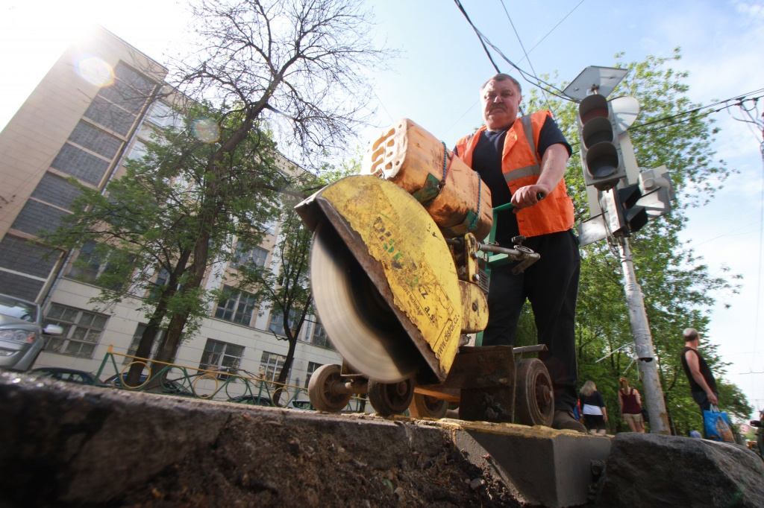

Ремонт 20 дорог выполнен в Кокошкино. Фото: архив
Ремонт 20 дорог выполнен в Кокошкино. Объекты осмотрели и приняли 14 июля специалисты Административно-технической инспекции по Троицкому и Новомосковскому административным округам.
— Сданы участки дорог на улицах Июльская, Полевая, тупик Брехово, автодороги Москва — Брест — Крекшино — Ватутинки — Троицк — Брехово — поселок Кокошкино, участок от улицы Горького до деревни Санино. Контракт на выполнение работ был заключен 16 июня, — рассказал главный специалист отдела жилищно-коммунального хозяйства администрации поселения Кокошкино Николай Агуреев.
По контракту, заключенному 2 июня, сданы дороги, проходящие по 1-й Центральной, 2-й Октябрьской, Декабрьской, Железнодорожной, Июньской, Луговой и Московской улицам, переулкам 1-му Сентябрьскому, 2-му Сентябрьскому, 3-му Сентябрьскому, проезду Набережная — Советская, улице Спортивной, Учительскому проезду. Все эти дороги отремонтированы за счет городского бюджета.
Кроме того, сданы два участка, на которых работы финансировались из бюджета поселения Кокошкино. Как сообщили в администрации, это проезд Учительская — Лесная и улица Широкая.

Адрес страницы: http://tinao.mos.ru/presscenter/news/detail/6484181.html
Префектура Троицкого и Новомосковского административных округов города Москвы

